**TEST RESPONDING CHO ESP8266**

*Server MQTT: iot.eclipse.org*

*Topic: server/esp000003*

*device/esp000003*

Chú ý : để kịp thao tác nên tăng thời gian chờ time out giữa ESP và STM lên hơn 4s (so với thực tế là khoảng 400ms)

**1/ Lệnh 0x01:**

Chuỗi json gửi từ MQTT lens:

{"func" : "1", "addr" : "1" , "year" : "0" , "mon" : "0" , "day" : "0" , "hour" : "0" , "min" : "0" , "data" : "0", "user" : "admin"}

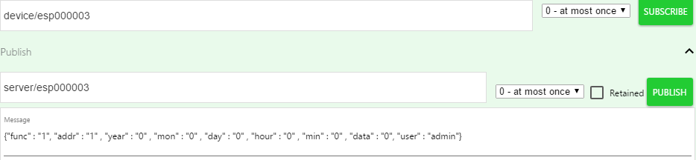

Serial nhận được (STM)

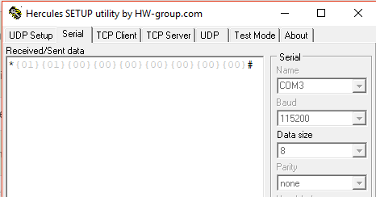

Khi STM gửi lại Frame đúng như sau:

2A 01 01 00 00 00 00 00 00 00 23

ESP sẽ public như sau:

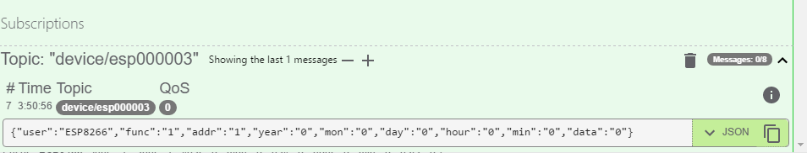

**2/ Lệnh 0x02:**

{"func" : "2", "addr" : "1" , "year" : "0" , "mon" : "0" , "day" : "0" , "hour" : "0" , "min" : "0" , "data" : "0", "user" : "admin"}

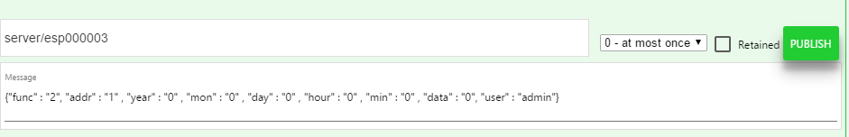

Serial nhận được (STM)

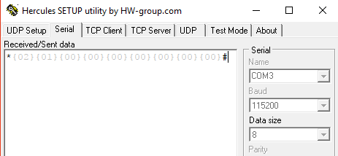

Khi STM gửi lại Frame đúng như sau:

2A 02 01 00 00 00 00 00 00 00 23

ESP sẽ public như sau:

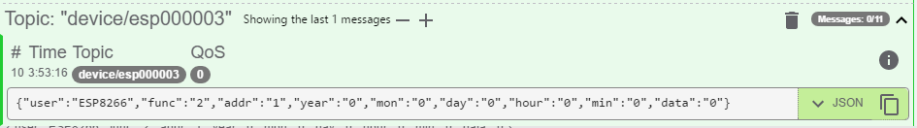

**3/ Lệnh 0x04:**

Sau khi kết nối Wifi, ESP sẽ gửi 1 chuỗi Json lên server:

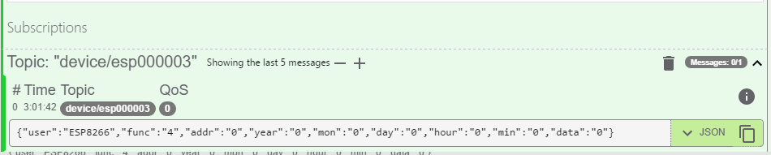

Khi nhận được chuỗi Json này, app sẽ gửi lại thời gian dể ESP set xuống STM (chuỗi json publish lên app này không có timeout)

4/ Lệnh 0x05:

Sau khi nhận được chuỗi Json từ app của function 0x04 thì ESP sẽ gửi 1 frame chứa thời gian xuống cho STM

Ví dụ app gửi chuỗi json:

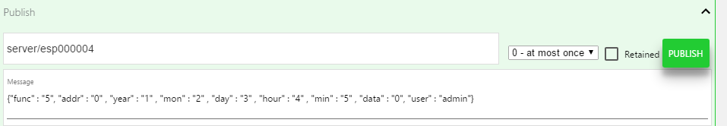

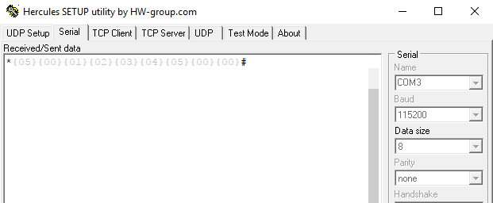

5/ Lỗi:

Timeout: STM không trả lời

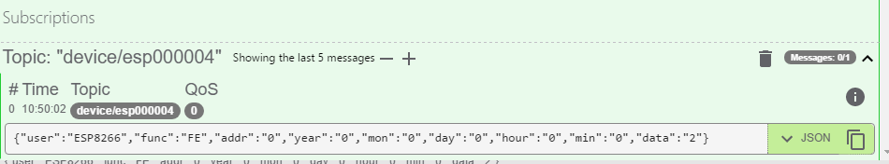

Lỗi Frame: không nhận đủ byte

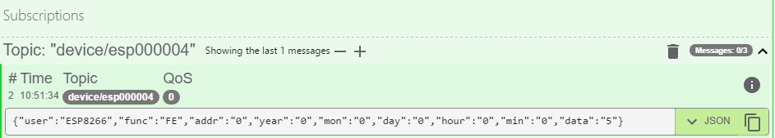

Không parse được chuỗi Json:

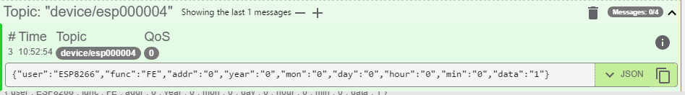

Lỗi kí tự mở đầu và kết thúc:

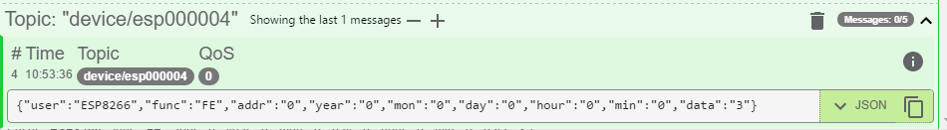

Lỗi full FIFO:

